

SU TASARRUFU NASIL YAPILIR?
TÜİK verileri, Türkiye’de kişi başına düşen yıllık kullanılabilir su miktarının 1.400 m³ civarında olduğunu gösteriyor. Ancak kişi başına düşen su miktarı 1000 m³’ün altında olan ülkeler su fakiri, 1000-3000 m³ arasında olan ülkeler ise su stresi çeken (su azlığı yaşayan) ülkeler olarak tanımlanıyor. Yani ülkemiz su azlığı yaşayan ülkeler arasında yer alıyor ve nüfusun artmasıyla beraber bu sorunun artabileceği düşünülüyor.
Bunun önüne geçmek için de hepimize çeşitli görevler düşüyor. En başta ise su tasarrufu yapmak ve kaynakları korumak yer alıyor. Peki, tükenen su kaynaklarımızı korumak için neler yapabiliriz?

Musluklarınızı Gereksiz Yere Açık Bırakmayın
Biliyorsunuz, ne kadar çok su tüketirseniz su faturanız da o kadar yüksek gelir! Dolayısıyla musluğunuzu gereksiz yere açık bırakmamaya özen göstermelisiniz. Örneğin dişlerinizi fırçalarken musluğu kapatıp suyun boşa akmasını engelleyebilir ya da eğer bulaşıkları sudan geçiriyorsanız onları makineye yerleştirirken suyu kapatarak tasarruf edebilirsiniz. ( Diş fırçalarken musluğu kapatarak kullanmadığımız su gideri, yılda kişi başına ortalama 12 tondur. 4 kişilik bir aile için bu rakam, 48 tondur. )

Tasarruf Etmenize Yardımcı Olacak Bataryalar Tercih Edin
Eğer bataryalarınız yani musluklarınız sorunluysa ve su damlatıyorsa bu durumda su boşa akıyor demektir. Bu sebeple bozuk bataryalarınızı zaman geçirmeden değiştirmenizi ya da onarmanızı öneririz. Eğer batarya değişimi yapacaksanız el hareketlerini algılayan ve bu sayede otomatik olarak açılıp kapanabilen fotoselli bataryaları tercih ederek su tasarrufu yapabilirsiniz. (Her saniye bir damla su akıtan musluk yılda bir ton su harcar. )

Sebze ve Meyveleri Akan Suda Yıkamayın
Sağlığınız için sebze ve meyveleri iyi bir şekilde yıkamak çok önemli. Fakat bu, yıkayacağınız besinleri akan su altında dakikalarca yıkamalısınız anlamına gelmiyor. Sebze ve meyveleri bir mutfak kabına koyup içerisine su koyarak bekletebilir ve sonrasında akan su altında kısa sürede yıkayabilirsiniz. Böylece kap içerisinde bekleyen sebze ve meyveler kirlerinden arınır ve akan su altındaki yıkama işleminiz daha kısa sürer, yani su tasarrufu yapabilirsiniz. ( Sebzeler elde yıkanmak yerine, su dolu bir kapta yıkanırsa 4 kişilik bir aile bu yöntemle yılda 18 ton su kurtarabilir.)

Bulaşık ve Çamaşır Makinelerini Kullanın
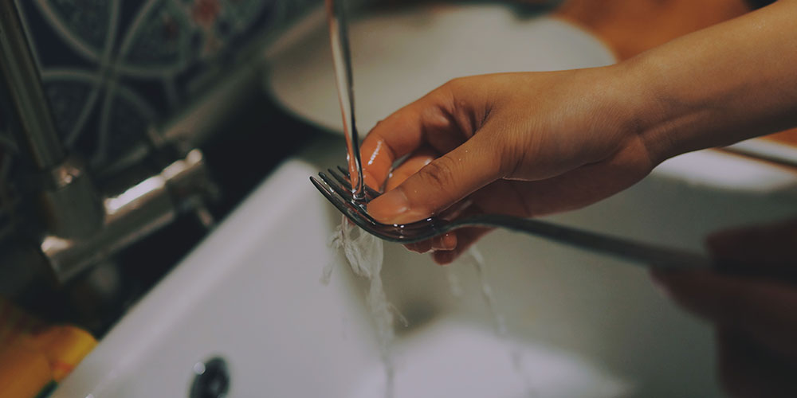
Bir bulaşık makinesi dolusu bulaşığı elde yıkarken tükettiğiniz su miktarı, bulaşık makinesinin tüketeceğinden yaklaşık 10 kat daha fazla olabiliyor! Bulaşıkları ve çamaşırları makinede makinelerin Eko programlarını tercih ederek yıkamak benzer programlara kıyasla daha az su ve elektrik harcamanızı sağlar.
(Bir çamaşır makinası tek çalıştırmada 176 litre su harcar. Makinayı tam doldurmadan çalıştırmazsanız su tasarrufu için büyük bir katkıda bulunmuş olursunuz. Makinanızı yılda bir kez daha az çalıştırırsanız, yılda 9 ton suyu kurtarırsınız.)
( 4 kişilik bir ailenin bulaşığı elde yıkandığı zaman 80 ile 120 litre su kullanılır. Oysa bulaşık makinası aynı bulaşığı sadece 12 litre su ile yıkar. Buda yılda 26 ile 40 ton suyun kurtarılması demektir.)

- Duşa Girmek İçin Suyun Isınmasını Beklerken Suyun Boşa Akmasına İzin Vermeyin
Duş sürelerini kısaltmak ve duş başlığını çok tazyikli bir şekilde açmamak elbette fazla su tüketiminin önüne geçebilmenizi sağlayacak yöntemlerden biri. Fakat duşa girmeden önce de su tasarrufu için yapmanız gereken bir şey var: Musluktan sıcak su akması için beklerken akan suyu, musluk altına yerleştireceğiniz bir kovaya depolayabilirsiniz. Depoladığınız bu suyu ise temizlik yaparken kullanabilirsiniz.
( 5 dakikalık bir duşta ortalama 60 litre su harcarsınız. 4 kişilik bir ailenin her bir ferdi duş süresini 1 dakika kısaltırsa, yaklaşık 18 ton su kurtarırsınız.)

Sifon Sisteminde Su Tüketimini Azaltacak Önlemler Alın
Tuvaletlerde bulunan sifonlar da su tüketimini etkileyen noktalardan. Bu nedenle rezervuarın içerisine yarım, bir ya da bir buçuk litrelik pet şişeyi doldurarak koyabilirsiniz. Böylece rezervuar fazla su depolamamış olur. ( Sifonunuzun içerisine içi dolu bir pet şişe koyarsanız, her sifonu çekişinizde o pet şişenin kapladığı hacim kadar su tasarrufu sağlamış olursunuz. Sadece bu basit önlemle bile yılda 2 ton su kurtarabilirsiniz.)
Eğer çift tuşlu bir sifon sistemi kullanıyorsanız da daha az su depolayıp akıtan bölümü tercih edebilirsiniz. Bu sayede daha az su harcamış olursunuz.( 4 kişilik bir ailenin her ferdi, sifonu günde bir kez amacı dışında çekerse, yılda 16 ton su harcanmış olur.)

Bahçeniz İçin Sulama Aparatlarını Tercih Edin
Bahçenizi sulamak için hortumlardan mı yardım alıyorsunuz? İhtiyacınızdan fazla su tüketiyor olabilirsiniz! Bahçe sulama işleminde su tüketimini azaltmak için sulama aparatlarından yararlanabilirsiniz. Bu sayede daha az miktarda su ile bahçe bakımı yapabilirsiniz.

